Муниципальное автономное дошкольное образовательное учреждение «Детский сад №40»

Проект « Безопасность детства »

1младшая группа.

Тип проекта: социально – личностный, познавательно-творческий, общественно – полезный долгосрочный.

Сроки реализации проекта: январь-март 2025г.

Воспитатель: Минина И.И.

Трушникова Т.А.

Дошкольный возраст – это важнейший период, когда формируется человеческая личность. Определить, правильно или неправильно ведёт себя человек в тех или иных обстоятельствах очень сложно. Тем не менее, необходимо выделить такие правила поведения, которые дети должны выполнять неукоснительно, так как от этого зависит их здоровье и безопасность.

Эти правила следует разъяснить детям подробно, а затем следить за их выполнением. Однако безопасность и здоровый образ жизни – это не просто сумма усвоенных знаний, а стиль жизни, адекватное поведение в различных ситуациях.

Самые первые шаги в обучении детей вопросам безопасности осуществляются в детском саду.

**Актуальность проекта**

Сегодня реальность такова, что в современном мире никто не застрахован ни от социальных потрясений, ни от стихийных бедствий. Особую тревогу мы испытываем за маленьких граждан – дошколят. С первых лет жизни любознательность ребенка, его активность в вопросах познания окружающего, поощряемая взрослыми, порой становится весьма небезопасной для него.

**Проект посвящен актуальной проблеме** – воспитанию у детей дошкольного возраста навыков безопасного поведения. Об актуальности данной темы можно говорить много, и все будет главное. Как сберечь здоровье ребенка? Как помочь разобраться в многообразии жизненных ситуаций? Как научить помогать друг другу? Как?

Все мы – педагоги, родители, воспитатели – пытаемся ответить на вопрос: «Как обеспечить безопасность и здоровый образ жизни нашим детям?»

В детском саду работа по обучению дошкольников безопасному поведению носит системный и разноплановый характер.

Мы считаем, что, во-первых, надо дать детям необходимую сумму знаний об общепринятых человеком нормах поведения, во-вторых, научить адекватно, осознанно действовать в той или иной обстановке, помочь дошкольникам овладеть элементарными навыками поведения дома, на улице, в парке, в транспорте, и, в-третьих, развить у дошкольников самостоятельность и ответственность.

Актуальность обучения детей дошкольного возраста основам обеспечения безопасности жизнедеятельности в наше время не вызывает сомнений. Основная задача педагога – систематизировать знания детей о правилах безопасного поведения в бытовых условиях, сформировать конкретные навыки и модели поведения в обществе. Залогом успешности данной работы может стать сочетание разнообразных по содержанию и форме видов образовательной деятельности: проведение занятий, бесед, дидактических игр, театрализованной деятельности. Проблема безопасности жизни детей очень важна, так как именно она вызывает беспокойство за самых беззащитных граждан – маленьких детей.

**Цель проекта**:

Воспитание у ребёнка культуры безопасного поведения в различных ситуациях.

Дать каждому ребенку основные понятия опасных для жизни ситуаций и особенностей поведения в них.

**Задачи:**

Формировать у дошкольников представление об опасных для жизни и здоровья предметах, которые встречаются в быту;

Научить соблюдать определенные правила поведения дома, на улице, в общественных местах

Стимулировать у дошкольников развитие самостоятельности и ответственности;

Расширить и углубить представления детей о путях охраны своего здоровья и способах безопасного поведения в различных ситуациях.

Развивать внимание, память, инстинкт самосохранения.

Привлечь внимание родителей к данному вопросу и участию в проектной деятельности.

**Ресурсное обеспечение проекта** :

Уголок здоровья;

Уголок «Безопасности»;

Спортивный уголок в группе;

Дидактические игры, настольно-печатные игры.

Центр сюжетно-ролевой игры: атрибуты для организации сюжетно- ролевых игр «Аптека», «Больница», «Шофёр», «Семья».

Центр литературы: книги о здоровье, произведения К. Чуковского, С. Маршака, С. Михалкова, Г. К. Андерсена, и других писателей.

Плакаты, иллюстрации по ОБЖ.

**Участники проекта**:

дети;

воспитатели;

родители;

социум.

**Основные принципы работы по воспитанию у детей навыков безопасного поведения.**

Сознательности: не механическое заучивание детьми правил безопасного поведения, а воспитание у них навыков безопасного поведения в окружающей обстановке;

Посильной трудности: соответствие материала возрасту детей;

Систематичности: организация занятий с учётом планируемой программ ДОУ.

Уважение личности ребёнка признание на ошибку: каждый ребёнок индивидуален.

**Содержание работы:**

В проекте представлена система работы по формированию у детей осознанного отношения к своему здоровью. Проект создан с учётом целей и задач образовательного процесса в ДОУ.

В процессе реализации проекта предполагается работа с детьми, родителями, педагогами и социумом.

Успешному развитию навыков ОБЖ у дошкольников способствует специальная работа, организованная в группе детей младшего дошкольного возраста. Весь учебно-практический материал разделен на 5 блоков: ребенок и другие люди, знакомство с правилами безопасности, ребенок дома, ребенок на улице.

Организация деятельности участников проекта:

**1 этап – подготовительный.**

Сроки реализации – с 04.12.24 по30.03 2025г.

Содержание работы – теоретическое исследование проблемы, постановка целей и задач, изучение и анализ полученного материала.

**2этап** – основной

Содержание работы – организация основных видов деятельности по направлениям проекта.

**3этап** – итоговый.

Содержание работы – сбор и обработка методических и практических материалов. Анализ полученных данных. Соотнесение поставленных целей и задач с прогнозируемыми результатами проекта.

**Ожидаемый результат:**

Воспитанники должны знать определенные правила поведения дома; должны уметь вести себя адекватно в опасных ситуациях на улице: при общении с незнакомыми людьми, взаимодействии с пожароопасными и другими предметами, домашними животными .

Должны иметь представления о путях охраны своего здоровья и способах безопасного поведения в различных ситуациях.

**План реализации проекта .**

Блок 1 «Ребенок и другие люди».

Организационное собрание (знакомство с проектом)

Чтение сказки «Заюшкина избушка», «Маша и медведь»,

Беседа «Люди знакомые и незнакомые»

Игровое упражнение «Что делать, если ты потерялся?»

«Опасные ситуации: контакты с незнакомыми людьми на улице»

Моделирование ситуации «Тебя угостил незнакомец».

Драматизация отрывка из сказки: «Колобок и правила ПДД.».

Игра для закрепления понятий «Свой, чужой, знакомый».

**Работа с родителями:**

Консультация «Ребенок и другие люди»

Информационный стенд

«Как научить ребёнка простым правилам»

Сообщение «Возьми, малыш, конфетку».

Папка – передвижка «Научите детей общению с незнакомыми людьми».

**Блок 2** «Знакомство с правилами противопожарной безопасности.

Произведение: «Кошкин дом».

Чтение С. Я. Маршак «Пожар»

Беседа «Пожарная безопасность дома (в квартире)»

Игровая ситуация: «Спички, детям не игрушка».

Ситуативный разговор «Телефон 01-112»

«Опасные предметы – источники пожара»

**Работа с родителями:**

Конкурс домашних рисунков «Опасные предметы – источники пожара»

Сообщение: «Учим детей противопожарной безопасности»

Консультация : «В ожидании сказки или как сделать праздник ребенку».

Памятка «Какой Новый год обходится без петард?»

Памятка для родителей "Помогите детям запомнить правила пожарной безопасности.

**Блок 3** «Ребенок и природа»

Д/игра «Природа и человек»

Моделирование ситуации «Встреча с чужой собакой».

Беседа (безопасность) «Правила поведения на горке».

Игровая ситуация «Дорога в садик зимой».

Фото - газета «Зимние забавы».

Сюжетно – ролевая игра «Мы – спасатели»

Д/игра «Помощь птицам зимой».

**Работа с родителями**

Сообщение «Безопасная горка».

Консультация «Безопасное поведение на водоёмах» »

Памятка «Как избежать беды»

**Блок 4** «Ребенок дома» .

Тренинг «Постучали (позвонили) в дверь»

Беседа «Безопасность в группе»

Игровое упражнение «Опасности вокруг нас: дома и в детском саду».

Д/и «Раз, два, три, что может быть опасного. Найди».

Игровая ситуация «Паровозик безопасности ».

Конкурс рисунков «Опасные предметы и места в доме»

**Работа с родителями**

Сообщение «Как воспитать безопасное поведение у дошкольников»

Родителям на заметку: «Осторожно: дети».

Буклет : «Безопасность ребёнка дома»

**Блок 5** «Ребенок на улице».

Работа с альбомом: «Виды транспорта и спецмашины».

Прогулка: «Знакомство с улицей».

Беседа на тему: «Дорожные знаки»

С / р игра «Автобус»

Беседа «Я - пешеход»

Беседа (ПДД) «Светофор ».

Игровое упражнение «Игры во дворе».

С/р. игра «Шоферы»

Беседа на тему «Безопасность на участке»

Обсуждение опасных ситуаций на улице.

Развлечение: «Красный, жёлтый, зелёный».

**Родителям на заметку**:

«Безопасные шаги на пути к безопасности на дороге»

Консультация: «Перед тем как выйти на улицу»

Буклет: «Воспитываем грамотного пешехода».

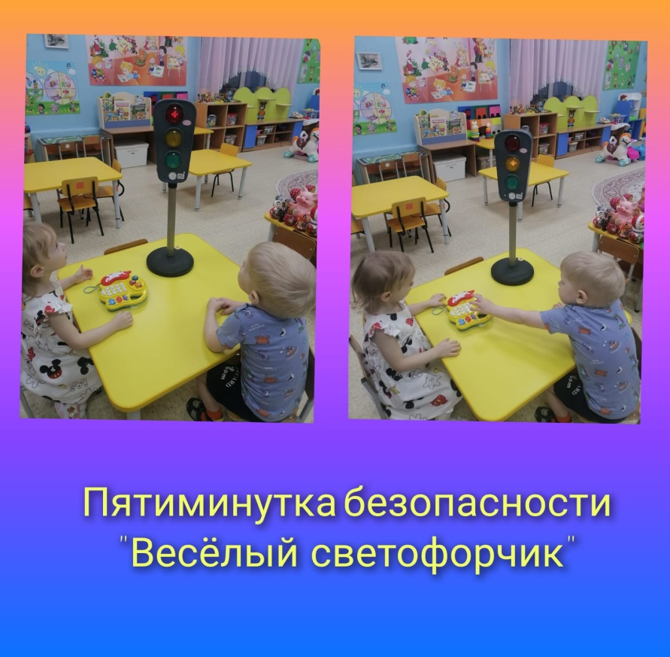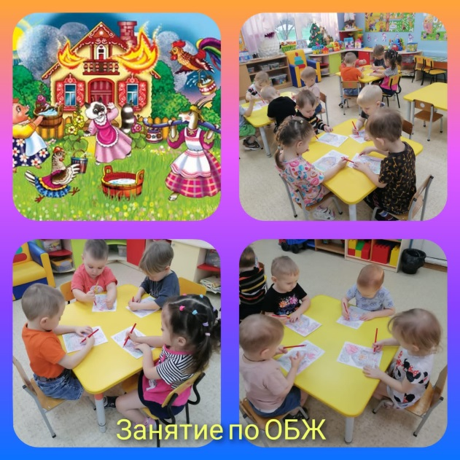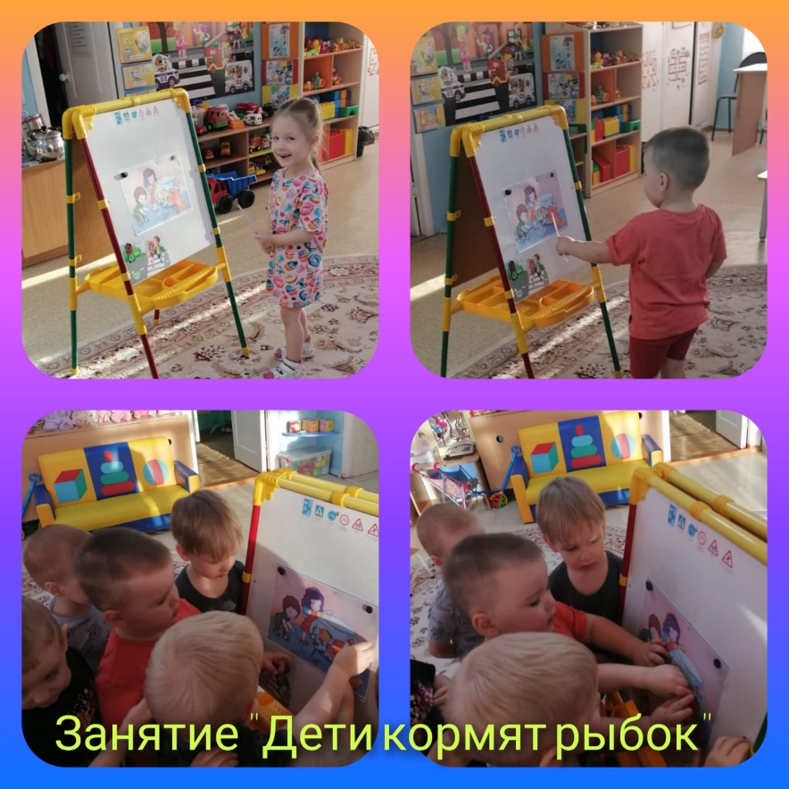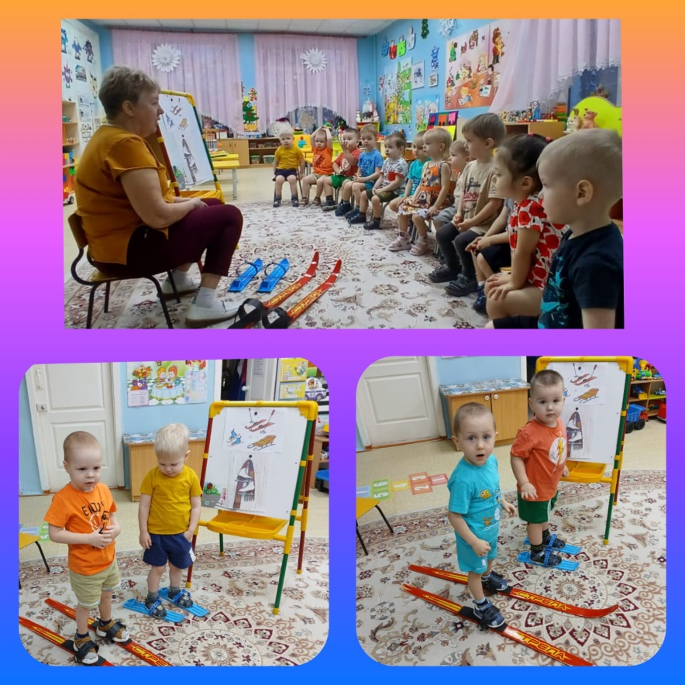

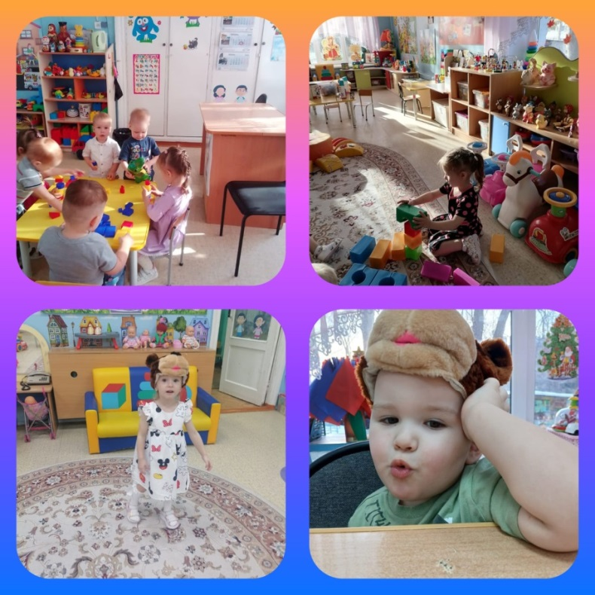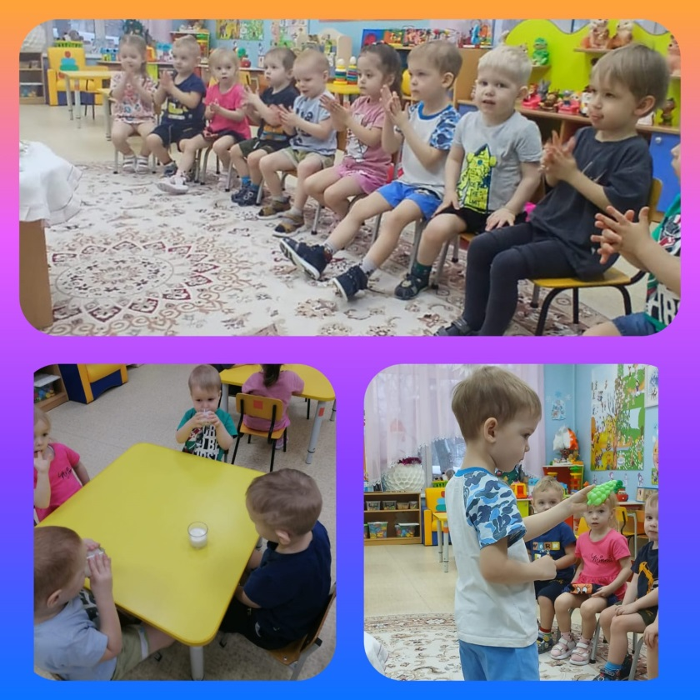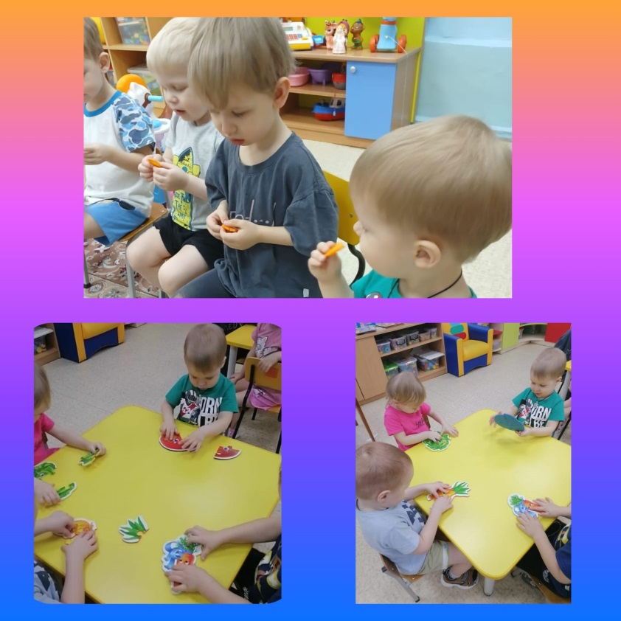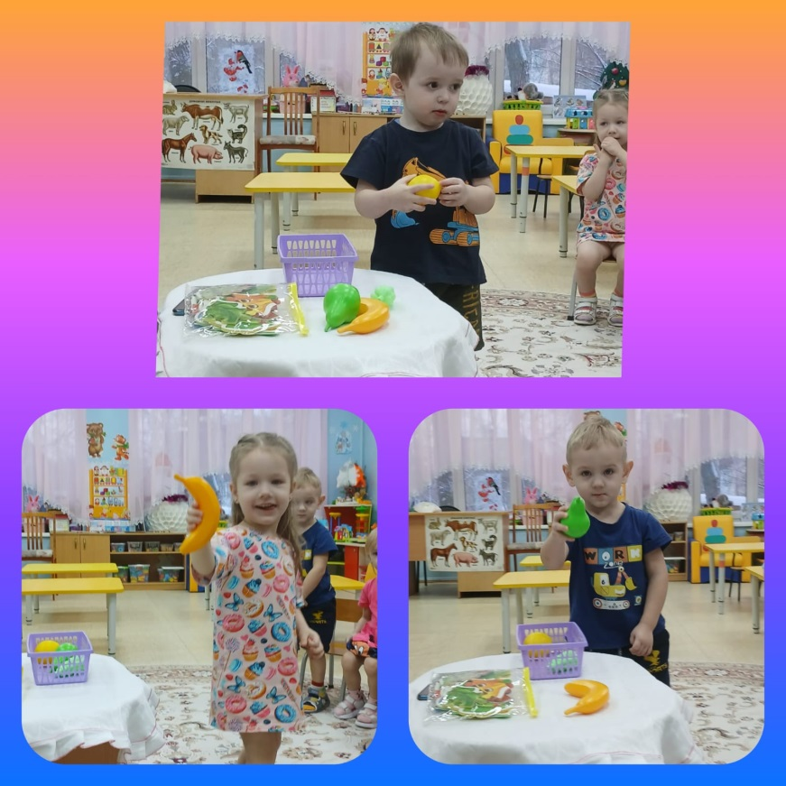

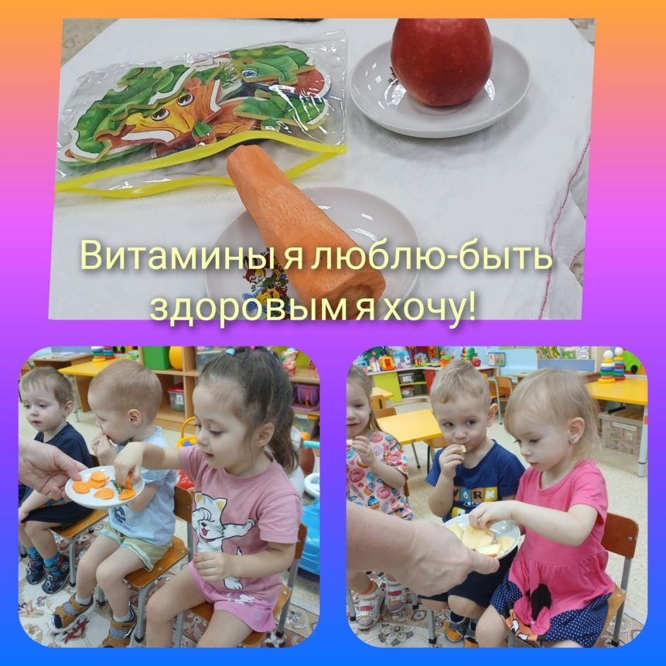

**КАК ЗАЩИТИТЬ СВОЕГО РЕБЕНКА: ПАМЯТКА ДЛЯ РОДИТЕЛЕЙ**

1. Научите вашего ребенка, что он имеет право сказать «Нет» любому взрослому, если почувствует исходящую от него опасность.

2. Научите своего ребенка громко кричать: «Это не моя мама!» (или «Это не мой папа!», если кто-то попытается схватить его. Это привлечет внимание окружающих и отпугнет преступника.

3 Научите вашего ребенка сообщать вам, куда он идет, когда собирается вернуться и звонить по телефону, если неожиданно планы поменяются.

4 Старайтесь сами забирать ребенка из детского сада или школы. Если за ним придет кто-то другой, предупредите об этом заранее воспитателя или школьного учителя.

5 Придумайте пароль для вашего ребенка и научите его никогда не садиться в машину к незнакомому человеку и никуда не уходить с ним, если он не знает пароль.

6 Убедите вашего ребенка в том, что гулять в компании друзей гораздо безопаснее, чем одному, особенно в позднее время. Преступника всегда привлекает одиноко гуляющий ребенок.

7 Научите вашего ребенка пользоваться телефоном-автоматом (включая международный). Номера домашнего телефона и телефонов служб помощи он должен знать наизусть.

8 Фотографируйте вашего ребенка не реже одного раза в год, а имеющееся у вас описание внешности и особых примет ребенка поможет вам в том случае, если он потеряется или будет похищен.

9 Будьте такими родителями, которым ребенок сможет рассказать обо всем, что с ним случится. Ребенок должен быть уверен в том, что вы всегда будете любить его и никогда не перестанете искать, если он потеряется или будет похищен.

**ОБЩЕНИЕ С НЕЗНАКОМЦАМИ: ПАМЯТКА РОДИТЕЛЯМ.**

Если ребенок самостоятельно ходит один по улице, играет во дворе, необходимо обучить его нескольким правилам безопасного общения с незнакомцами!

1 Немедленно отойти от края тротуара, если рядом притормозит машина или если она медленно едет следом. Что бы ни говорил водитель, нужно держаться от машины подальше.

2 Уйти от незнакомца, который подозрительно смотри или хочет приблизиться. Нужно быть готовым позвать на помощь.

3 Не садиться в машину к незнакомому человеку, если он приглашает покататься.

4 Никуда не ходить с незнакомым взрослым (если он обещает подарить игрушку, конфету или показать что-то интересное, представляясь знакомым родителей или сообщая, что он действует по их просьбе).

5 Если незнакомый взрослый хватает за руку, берет за руки, затаскивает в машину, подталкивает в подъезд или какое-либо строение, надо громко кричать, призывая на помощь и привлекая внимание окружающих: «На помощь, помогите, чужой человек!».

6 Уметь сказать «НЕТ» старшим ребятам, которые хотят втянуть в опасную ситуацию (например, зовут пойти посмотреть, что происходит на стройке; разжечь костер; забраться на чердак дома и вылезти на крышу; спуститься в подвал; поиграть в лифте; «поэкспериментировать» с лекарствами и пахучими веществами; залезть на дерево; забраться в чужой сад или огород; пойти в лес или на железнодорожную станцию.

7 Не входить в подъезд одному, без родителей и или знакомых взрослых. Не открывать дверь чужому, даже если у незнакомого человека ласковый голос и он представляется знакомым родителей, знает, как их зовут.

**ПРАВИЛА ПОВЕДЕНИЯ ВО ВРЕМЯ ПОЖАРА: ПАМЯТКА РОДИТЕЛЯМ.**

Если огонь небольшой и горит не электроприбор, можно попробовать сразу же затушить его, набросив на него плотную ткань или одеяло или залив водой.

Если огонь сразу не погас, немедленно убегай из дома в безопасное место. И только после этого позвони в пожарную охрану или попроси об этом взрослых.

Если не можешь убежать из горящей квартиры, сразу позвони по телефону и сообщи пожарным точный адрес (улица, номер дома, номер квартиры, где и что горит) После этого зови из окна на помощь соседей и прохожих криком «Пожар!»

Если нет телефона и не можешь выйти из квартиры, сразу зови на помощь из окна. Если сможешь, налей ведро воды, закрой дверь в комнату, в которой ты находишься.

При пожаре дым гораздо опаснее огня. Продвигаться к выходу нужно ползком — внизу дыма меньше.

При пожаре никогда не садись в лифт он может отключиться. Спускаться можно только по лестнице.

Ожидая пожарных, не теряй головы и не выпрыгивай из окна. Закрой рот и нос влажной тканью. Если есть вода - лей на пол. Тебя обязательно спасу

Когда приедут пожарные, во всем их слушайся и не бойся. Они лучше знают, как тебя спасти. Проект « Азбука безопасности»

**ДИДАКТИЧЕСКИЕ ИГРЫ.**

1. **«Источники опасности»**

Дидактическая задача:

Закрепить знания детей о предметах, которые могут быть источником опасности. Игровые правила:

Выбрать предметы, которые могут быть источником опасности.

Игровое действие: поиск и название предметов.

Ход игры.

Детям раздаются игровые карточки с изображением различных предметов. Воспитатель предлагает внимательно рассмотреть изображения предметов и ответить на вопросы:

-Что может быть источником пожара?

-Что может быть источником травмы человека (пореза, укуса, укола, ожога, отравления)?

-Что может быть источником гибели человека? Отмечается тот, кто назовёт правильно все изображения.

2**. «Знаешь ли ты?»**

Дидактическая задача.

Закрепить знания о телефонах служб спасения.

Игровые правила:

Выполнять действия, соответствующие изображению.

Игровые действия:

Передвижение фишек по игровому полю в соответствии с количеством выпавших ходов.

Ход игры.

В игре принимает участие 4-5 человек, используются фишки разных цветов. Ребёнок бросает кубик, передвигает фишки. Условные обозначения:  
-Красный крест - назвать телефон скорой помощи;

-Дом - назвать домашний адрес,

-Милиционер - назвать телефон милиции;

-Огонь — выбрать из трёх номеров нужный при пожаре;

-Человек в маске — назвать нужный при такой опасности номер,

-Книга - если даётся неправильный ответ, игрок отправляется на эту точку;

-Рука - если даётся правильный ответ, игрок переходит на эту точку,

-Телефон - набрать телефон службы безопасности и перейти на финиш.

Побеждает тот, кто быстрее и правильно ответил на все вопросы и пришёл к финишу первым

3. **«О чём говорит светофор».**

Дидактическая задача:

Закреплять знание сигналов светофора и соответствующих им действий пешеходов.

Материал:

Карточки с изображением сигналов светофора (горит красный, жёлтый, зелёный), действий пешеходов.

Ход игры:

Воспитатель предлагает детям показать сигнал светофора, который обозначает: "иди", "стой", "внимание". Затем показать карточки с изображением действий пешеходов на разные сигналы светофора.

**4. «Четвёртый лишний**

Дидактическая задача:

Учить детей предотвращать опасность контактов с опасными предметами (иголки, ножницы, спички, лекарства и др.) Закреплять знания о поведении на улице без взрослых. Различать съедобные грибы и ягоды.

Игровые правила:

Найти лишний предмет на карточке. Доказать, почему.

Игровые действия:

Поиск опасного предмета.

Ход игры:

Детям раздаются карточки, на каждой изображены четыре предмета, один из которых лишний (несёт опасность). Тот, на которого указывает воспитатель (волшебная стрелочка), объясняет, что лишнее и почему.

Карточки:

1. Съедобные грибы и мухомор.

2. Игрушки и гвозди

3. Игрушки и лекарство.

4. Кисточка, карандаш, ручка, иголка.

5. Малина, клубника, смородина и волчья ягода.

6. Дети играют в песочнице, катаются на качелях, катаются на санках, мальчик ест сосульку.

По аналогии могут быть представлены и другие комбинации.

5. **«Что поможет при пожаре»**

Дидактическая задача:

Закрепить знания детей о пожарной безопасности.

Игровые правила:

На вопрос воспитателя показать картинку-ответ.

Материал:

Картинки с изображением коробки со спичками, телефоном 01; молнии, попадающей в дерево; утюга; 02; 03; горящего стола; ведра воды.

Игровое действие:

Выбор из предложенных - правильной картинки.

Ход игры:

Детям раздаются карточки. Воспитатель предлагает ответить на вопрос, показав нужную карточку.

-Отчего происходит пожар?

-Что нужно делать, если случился пожар?

-По какому телефону вызывают помощь?

За правильный ответ ребёнок получает фишку. Выигрывает тот, кто получит больше фишек.

**6. «Кто больше назовёт действий»**

Дидактическая задача:

Учить детей соотносить действия с профессией людей, действующих в чрезвычайных ситуациях.

Игровые правила:

Называть только одно действие человека данной профессии. Если ребёнок не может вспомнить, он ударяет мячом об пол, ловит его и бросает ведущему.

Игровые действия:

Бросание и ловля мяча.

Ход игры.

Воспитатель предлагает назвать действие, которое выполняет человек названной профессии, но называть можно только одно действие (врач, милиционер, пожарный). Выигрывает тот, кто больше назовёт действий.

**7. «Что, где, когда?»**

Дидактическая задача:

Закрепить умение правильно вести себя в экстремальной ситуации.

Игровые правила:

Ответить на вопрос игровых персонажей.

Ход игры.

Воспитатель предлагает поиграть в игру. На столе лежат письма от сказочных персонажей, в центре волчок.

Воспитатель раскручивает волчок, берёт письмо по стрелке, зачитывает детям вопрос. Дети советуются и отвечают. За правильный ответ получают фишку.

Если будет неправильный ответ, то обязательно воспитатель говорит правильныЙ:

Письмо 1:

Часто приходится работать с огнём. Как поступить, если загорюсь сам.

(Змей Горыныч)

Ответ:

Если сам горишь, беда,

И даже если голова

Хватай одеяло, пальто, покрывало

И залезай с головою туда.

Ну а если есть вода,

Это просто красота.

Водой смело обливайся,

Лей побольше, не стесняйся.

И тогда огонь погаснет

Это всем ребятам ясно.

Письмо 2:

Ребята, отморозил в проруби хвост. Помогите.

(Волк).

Ответ:

Если отморозил хвост, или пальцы, или нос,

Вот тебе совет такой — потеплее их накрой,

Чаю тёплого попей, а потом к врачу скорей!

Письмо 3:

По тропинке прыгал зайчик

И поранил сильно пальчик.

Оказался перелом.

Как же быть ему потом?

(Зайчик).

Ответ:

Перелом, перелом

Шины ищем мы потом.

Две накладываем шины.

Если шины рядом нет,

То берём линеечку,

Или просто реечку.

По размеру отломали

Аккуратно приложили,

Бинтом перемотали

Врача вызывали.

Письмо:

Часто приходится оставаться дома одним. Мама уходит за молоком. Как быть, если кто-то постучится?

(Семеро козлят).

Ответ

Звонят или постучали

Ты к дверям не подбегай.

Сразу дверь не открывай

Ты в глазок посмотри,

Кто пришёл, определи

Если кто-то незнакомый,

Ни за что не открывай

Письмо 5:

Бабушка переехала в город и заболела. Надо идти навестить её. Боюсь заблудиться. Как поступить, если заблужусь?

(Красная Шапочка).

Ответ

Знайте, в городе всегда заблудиться можно.

И поэтому ведите себя очень осторожно.

К чужим дядям, к чужим тётям

Вы не подходите.

Только милиционеру свой адрес сообщите.

Письмо 6:

Ребята! Поступил в школу, хочу быть умным, как Знайка, но школа через дорогу. Боюсь попасть под машину.

(Незнайка).

Ответ:

Правила движения знайте наизусть!

Красный свет — дороги нет!

Жёлтый — будь внимателен

На зелёный свет иди —

Все дороги впереди.

8**. «Мы – спасатели»**

Дидактическая задачаЗакреплять представления об опасных ситуациях в быту, о правильных действиях в конкретных ситуациях; развивать внимание; воспитывать сочувственное отношение к пострадавшим.

Материал:

Игровая карта с тремя пустыми окошками (одно сверху, два - внизу); картинки, на которых изображены дети в конкретных опасных ситуациях; набор карточек с изображением правильных действий.

Игровые действия:

Выбор детьми карточек с изображением тех действий, которые необходимо выполнить в той или иной ситуации и последовательно их разложить.

**12. «Разложи по порядку»**

Дидактическая задача:

Ознакомить детей с порядком действий при пожаре. Используются картинки с изображениями

• сообщение по телефону «01» «112» о пожаре;

• эвакуация людей

• тушение пожара взрослыми до приезда пожарных, если это не опасно; встреча пожарных;

• работа пожарных

Игровые действия:

Дети должны разложить карточки в нужном порядке и рассказать об изображенных на них действиях.

Подвижные игры.

**1. «Храбрые пожарные»**

Дети сидят на скамейках .— дежурят в помещении пожарной охраны.

По сигналу "Тревога" — быстро встают, строятся четвёрками (двое впереди, двое сзади), берутся за руки, изображая машины, и бегут- (едут на пожар).

По сигналу "Приехали" — дети останавливаются и перестраиваются полукругом, а по сигналу

"Работу начинай" — как бы качают насосом воду.

"Топорами балки рушим" — воспитатель, произнося эти слова, показывает, какие движения руками нужно делать. Дети повторяют эти упражнения несколько раз.

"Из брандспойтов пламя тушим!" — все делают повороты вправо и влево, направляя руки в ту же сторону.

"Тёмным облаком густым, вслед за нами вьётся дым", — говорит воспитатель, все, подражая его движениям, поднимают руки вверх и разводят их в стороны, как бы отгоняя дым.

Воспитатель продолжает

"А огонь всё выше, выше, полезай скорей на крышу!" — все влезают на гимнастическую стенку, переходят от одного звена к другому или перелезают с одной стороны на другую, затем спускаются вниз.

«Все пожарные, назад!" — говорит Воспитатель. Дети снова становятся четвёрками и бегут. "Едут тише, не спешат!" — дети, замедляя бег, затем идут шагом и останавливаются.

Воспитатель заканчивает:

"Поработали недаром, славно справились ..."

Дети произносят хором:

"... с пожаром!".

**2. Игра-эстафета «Пожарные».**

Разделить детей на две команды.

1. Каждый ребёнок из каждой команды бежит до гимнастической лестницы и залезает на неё, после этого возвращается к своей команде и передаёт эстафету другому и так повторяется, пока вся команда не выполнит это задание.

2. Эстафета с вёдрами. Каждый ребёнок из каждой команды должен с двумя вёдрами добежать до домика, обежать его, при этом говорить: "Водолей, водолей, вылей воду из ушей", а йотом возвращается к своей команде и передаёт вёдра следующему игроку и так далее.

3. Эстафета с песком. Играющим предлагается перекидать песок с помощью лопаты из песочницы в специальные корзины, а потом засыпать костёр.

В конце игры объявляем победителей и говорим, что все дети хорошо справились с поставленной задачей. И что они теперь могут быть настоящими помощниками пожарных.

**3. «Спички в коробке»**

Цели: развивать умение бегать парами, увертываясь от ловящего; развивать речь, внимание, ориентировку в пространстве.

Ход игры:

Дети, стоя кучкой, говорят:

Мы – сестрички

Мы все-спички.

Разбегайтесь кто куда,

А не то вас ждет беда!

Двое водящих, взявшись за руки, предупреждают:

Ну-ка, спички, берегитесь

В коробок не попадитесь!

Все разбегаются по площадке.

Водящие ловят «спички», заключив их в замкнутый круг, сцепив руки. Когда большинство игроков пойманы, игра повторяется с новыми водящими.

Другой вариант - водящим может быть один из игроков, в руках которого обруч. Обручем он ловит «спички», набрасывая его на них сверху.

**4. "Если возник пожар"**

Дети стоят в кругу. В руках у воспитателя воздушный шар. Играющий должен быстро сказать последнее слово стихотворной строки и передать шар другому. Если участник замедлил с ответом или ответил неправильно, он выбывает из игры, а шар вновь переходит к ведущему.

Воспитатель:

Стол и шкаф сгорели разом.

Кто сушил бельё над …

Ребёнок:

Газом. (Передача шара).

Воспитатель:

Пламя прыгнуло в листву.

Кто у дома жёг ...

Ребёнок:

Листву. (Передача шара).

Воспитатель:

Кто бросал в огонь при этом

Незнакомые...

Ребёнок:

Предметы. (Передача шара).

Ведущий:

Помни каждый гражданин

Этот номер...

Ребёнок:

... 01-112. (Передача шара).

Ведущий:

Дым увидел — не зевай

И пожарных...

Ребёнок:

... Вызывай. (Передача шара)

Воспитатель: Этот шар в руках недаром,

Раньше, если был пожар

Ввысь взмывал сигнальный шар —

Звал пожарных в бой с пожаром.

Где с огнём беспечны люди,

Там взовьётся в небо шар,

Там всегда грозить нам будет Злой...

Ребёнок:

Пожар. (Передача шара).

Воспитатель:

Раз, два, три, четыре —

У кого пожар в ...

Ребёнок:

Воспитатель:

Дым столбом поднялся вдруг

Кто не выключил...

Ребёнок:

Утюг. (Передача шара).

Красный отблеск побежал.

Кто со спичками играл

Ребёнок:

Играл. (Передача ).

**5. «Хозяин озера»**

Цели: развивать ловкость, быстроту реакции, внимание, смелость, умение доводить начатое дело до конца, преодолевать психические зажимы, неуверенность в себе.

Ход игры.

На расстоянии 10 – 15 метров от «озера» чертится линия, вдоль которой выстраиваются игроки. По сигналу водящего игроки бегут к озеру с воображаемыми или настоящими вёдрами. За линией находится хозяин озера, который не хочет, чтобы убывала вода. Игроки должны коснуться линии и набрать воды, чтобы потушить пожар (в условном месте). Только когда хозяин спит можно зачерпнуть воды. Водящий считает до пяти. Злой хозяин начинает засыпать (он закрывает лицо руками, ложится спать на дно озера). В этот момент неожиданно просыпается хозяин и ловит нерасторопных, зазевавшихся. Игра продолжается до тех пор, пока не будут пойманы все игроки и не переселятся в жилище хозяина озера.

**6. «Тротуар и дети».**

Цели: Закрепить знания детей о правилах дорожного движения. Учить детей правильно выбирать место для игр. Воспитывать быструю реакцию на происходящее.

Ход игры.

Предложите детям построить из кубиков дом с аркой. Арка должна быть таких размеров, чтобы через неё могли проехать игрушечные машинки. Попросите детей разместить их перед аркой. Куклы будут изображать мальчиков-футболистов или девочек, играющих в "классики". В качестве футбольного мяча можно использовать шарик для пинг-понга, а "классики" изобразить с помощью полосок бумаги или верёвочек. В игре одновременно может участвовать несколько детей, которые меняются ролями. В процессе игры мальчики с помощью кукол изображают игру в футбол, а девочки — игру в "классики". При этом один ребёнок продвигает игрушечную машинку через арку и громко сигналит. Дети быстро убирают кукол с дороги и переносят подальше от арки. Сюжет можно варьировать. Например, из окна игрушечного дома высовывается зайчик и предупреждает об опасности. Аналогичный сюжет можно разыграть с помощью настольного театра.

**Беседы**

**Тема: «Правила поведения на участке д/сада во время прогулки»**

Цель: учить детей соблюдать правила безопасного поведения на участке д/с;

знать границы своего участка;

напомнить об опасностях, которые подстерегают их на участке.

Материал: Иллюстрации

Ход беседы:

1. Демонстрирует иллюстрации и (можно прочитать стихотворение об опасных предметах) и рассказ воспитателя о должной реакции на предметы незнакомого происхождения. Воспитатель показывает пакет и спрашивает, знают ли дети, что в нем находится. Дети не знают. Что опасного может быть в нем? Выслушать рассуждения детей.

2. Проигрывание ситуаций:

Попросить показать нескольких детей, как бы они поступили.

3.Совместное рассуждение воспитателя и детей: никогда нельзя подходить и открывать незнакомые сумки, пакеты! Там может быть взрывное устройство, отравленные предметы, опасные вещи, яды. Нужно обязательно пригласить взрослого и показать!

И нельзя брать пакеты и сумки у незнакомых людей!

4.Беседа (с использованием иллюстраций, стихов или загадок) о том, как себя вести правильно на участке д/сада, почему так, а не иначе нужно вести себя детям?

5.Запомнить ПРАВИЛА:

- Выходить на участок д/с и возвращаться с прогулки нужно спокойным шагом.

- Не подходи и не трогай незнакомые пакеты и сумки.

- Не толкать своих товарищей, не ставить подножки, не драться, быть

доброжелательным и вежливым.

-Не покидать территорию своего участка без разрешения воспитателя.

-Не играть с острыми предметами.

-Не бегать с игрушками и не отбирать их у других.

-Не разбрасывать игрушки. Это нужно не только для порядка, а в целях безопасности.

Так как кто- нибудь может наступить на игрушку или другой предмет, упасть и травмироваться.

-Не кидаться песком, землей, снегом.

-Не подходить к собакам и кошкам.

-Не трогать грибы и ягоды и не есть их.

-Не ломать деревья, кусты.

-Не махаться руками на насекомых, не ловить и не убивать их.

-Не подходить к незнакомым людям, если даже они зовут вас.

**Тема: «Гололед»**

Цель: знать правила безопасности в зимнее время- в гололед;

уметь по картинкам определять опасную ситуацию;

описывать ее, и правила, которые надо соблюдать, чтобы не получить

травму и не погибнуть.

Материал: картинки – знаки с изображением гололедицы.

Ход беседы:

1. Воспитатель читает детям стихотворение «Гололед»:

Подморозило с утра,

Нет вчерашнего тепла,

На дорогах гололед,

И машины все несет.

Тротуары, как каток,

Сделать бы еще шажок,

Но подошва подвела-

Очень скользкая она.

Сколько бед от гололеда!

Есть для дворников работа-

Соль насыпать и песок,

Чтоб пройти прохожий мог.

2. Беседа о гололеде. Объяснение слова «гололед».

3. Вопросы к детям:

-Какая зимняя погода способствует образованию гололеда?

-Почему в гололед происходит много аварий на дорогах?

-Почему в гололед люди часто получают травмы?

-Как обезопасить себя в гололед?

-Какие дорожные службы и как помогают людям в гололед?

4. Рассматривание картин- знаков гололедицы, предложить детям определить, о чем предупреждает знак, и что не надо делать, как предупредить получение травмы зимой в гололед?

Запомнить правила:

-не толкаться, не бегать, не играть на скользкой дороге,

не подставлять подножки товарищам, не бороться, идти осторожно, не кататься;

-если кто-то упал, помочь подняться, звать на помощь взрослого!

5.Задание:

На улице - помочь дворнику посыпать скользкие дорожки песком.

**Тема: «Осторожно сосульки»**

Цели: дать знания о том, что сосульки могут быть опасны для человека (если упадут с крыши- травма и вспомнить, если облизывать или есть- ангина);

учить уберечься от сосулек в конце зимы- начале весны, подчиняться правилам безопасности, уметь предвидеть опасность.

Материал: иллюстрации «Капель», логическая картина «Как Вася заболел?»

Ход беседы:

1.Отгадайте!

-Я прозрачна, как хрусталь,

С крыши я зимой свисаю.

Только очень, очень жаль,

Что в тепле я быстро таю.

(Сосулька)

2.Рассматривание сюжетных картин и беседа по ним.

Попросить рассмотреть картинки и рассказать, что на них изображено.

Обсудить с детьми, чем может быть опасна та или иная ситуация.

Чем опасны сосулька или обледенелые комья снега, которые сбрасывают с крыши?

А как поступить правильно, как можно оградить себя от опасности?

Попросить детей вспомнить случаи из жизни, когда кто- либо пострадал в подобных ситуациях.

Попросить детей подумать, какие меры предосторожности можно принять, чтобы предупредить окружающих об опасных зонах.

Вместе прийти к выводу, что такие зоны необходимо оградить.

Придумать различные виды ограждений: веревка с красными флажками, деревянные или металлические заграждения, щиты или заборы.

ПРАВИЛА! Напомнить детям, что ни в коем случае нельзя:

- Играть там, где с крыши свисают сосульки или может упасть снег!

- Подходить и трогать свисающие сосульки!

- Нельзя сосать и есть сосульки!

- Не кидайся сосулькой или снегом!

- Будь внимательным и наблюдательным!

- Умей заранее предвидеть опасность и избегать ее!

- Помимо собственной безопасности, заботиться о безопасности других

(например, взять за руку и отвести подальше от опасного места малышей)!

3.Напоминание детям о том, что нельзя облизывать и есть сосульки.

С крыши свесилась сосулька,

С виду вкусный леденец!

Заработает ангину.

Если съест ее глупец!

**Тема: «Опасные предметы»**

Цель: учить детей соблюдать правила безопасности при использовании предметов и инструментов во время проведения трудовой деятельности

(лейки, тряпочки, палочки- труд в уголке природы ;

стеки, ножницы, карандаши, кисточки- ручной труд;

грабельки, лопаточки, совочки, венички- труд в природе).

Материал: «Волшебный сундучок» с предметами и инструментами

Ход беседы:

1.Игра с «Волшебным сундучком».

Загадать загадку о предмете.

Обсудить полезные и опасные стороны этого предмета.

- Для чего нужен?

-Когда невозможно обойтись без этого предмета?

-Чем он может быть опасен, и что делать, чтобы предотвратить травму или опасную ситуацию?

-Как правильно им пользоваться?

2. Выучить пословицу: «Каждой вещи - свое место».

3. Подвести детей к мысли, что, если подчиняться правилам безопасности при использовании этих опасных предметов, они приносят много радости и пользы.

4. Повторить с детьми ПРАВИЛА:

- Соблюдай осторожность при обращении с любым из этих предметов;

-Все острые, колющие и режущие предметы обязательно надо класть на свои места;

-Не размахивай и не тычь в лицо другим;

-Ножницы при работе должны быть направлены от себя и находиться на уровне груди

-Неси ножницы закрытыми, острые концы зажаты в кулаке (показ);

-После работы ни один из этих предметов не оставляй без присмотра, убери на место;

-Не отвлекай других, если они работают с ножницами, граблями, лопаточкой и др.;

-Не толкайся, не отбирай у других;

-Не бегай с опасными предметами;

-Делай свою работу спокойно, не отвлекаясь!

**Тема: «Насекомые- польза и вред»**

Цель: дать знание о правилах поведения при встрече с разными насекомыми.

Материал: предметные картинки с изображением насекомых;

сюжетные картины с изображением среды обитания этих насекомых.

Ход беседы:

1.Вопросы к детям:

-Каких насекомых вы знаете?

Когда появляются насекомые?

Где они живут?

Чем они отличаются от птиц?

Что случится, если не будет насекомых?

Чем могут быть опасны насекомые?

Как себя вести при встрече с ними

2.Чтение стихотворения:

Меня ужалила пчела.

Я закричал: «Как ты могла?

Пчела в ответ: «А ты как мог

Сорвать любимый мой цветок?

Ведь он мне был ужжасно нужжен:

Я берегла его на ужжин!»

3.Подвести детей к мысли, что в природе все взаимосвязано, а жестокое и даже небрежное отношение с ней ухудшает жизнь человека. Насекомые приносят большую пользу, но иногда от них можно пострадать.

4.Запомнить ПРАВИЛА:

Необходимо знать, как защищаться от насекомых:

-Надо смазывать открытые части тела средствами (созданными специально для детей), отпугивающими насекомых!

-Ни в коем случае не трогайте осиное гнездо!

-Если около вас летит пчела, не машите руками, перейдите на другое место!

-Если пчела все же ужалила, то надо удалить жало, ужаленное место протереть содовым раствором или приложить лепестки календулы.

-Не ловите и не убивайте насекомых!

-Не стойте около муравейника!

**Тема: «Опасные ситуации на улице и во дворе»**

Цели:

Учить детей быстро реагировать в чрезвычайных ситуациях.

Формировать общественное сознание гражданской позиции об опасностях на дороге, в детском парке и около дома.

Воспитывать у детей внимание, чуткость, отзывчивость, умение оказывать помощь другому.

Оборудование: дорожный знак, альбомный лист, карандаши и фломастеры, игрушки или картинки с изображениями зайчонка и бельчонка.

Предварительная работа: рассматривание и знакомство с дорожными знаками, беседа о правилах дорожного движения.

Словарная работа: улица, дорога, опушка, переход, качели, ушиб.

1. Вступительная беседа воспитателя.

Где бы вы ни были, в городе большом или маленьком, в деревне, в селе – везде вы встретите дороги. А чтобы дорога была безопасной, мы должны соблюдать правила дорожного движения.

Давайте вспомним, как надо ходить по улице и переходить дорогу? (Ответы детей)

Какие вы знаете правила для пешеходов?

2. Сегодня мы с вами еще раз встретимся с друзьями: бельчонком и зайчонком, послушаем, в какие непредвиденные обстоятельства они попадали.

3. Слушание сказки

Бельчонок и зайчонок решили сходить в детский парк, покататься там на качелях. Детский парк находился за лесом. Добежав до опушки леса, друзья увидели, что в парк не сразу можно попасть. Для этого нужно перейти широкую улицу. Зайчонок предложил перебежать улицу между машинами, которые мчались по дороге. Но бельчонок был очень внимательный: он заметил недалеко дорожный знак, который разрешал переход. По этому знаку друзья без опаски перешли улицу и оказались в парке. (Физминутка)

Друзья сели в качели. Бельчонок пристегнул ремни, а зайчонок решил, что и так сойдет. И вот качели качнулись….. Зайчонок не удержался и выпал. Бельчонок действовал очень быстро. Он позвонил 03, вызвал машину «Скорая помощь», а сам успокаивал своего друга, что все будет хорошо и все обойдется. Врачи, осмотрев зайчонка, сказали, что , к счастью, ушибы незначительные и , пожурив его, отпустили друзей домой.

4. Беседа по прочитанному:

Понравилась вам сказка? Какая неприятность могла встретить друзей на дороге? Почему выпал из качелей зайчонок? Как действовал бельчонок?

5. Практическая работа6

Какой дорожный знак подсказал друзьям, где переходить дорогу?

Давайте сейчас мы его нарисуем.

6. Заключение:

Этот дорожный знак – помощник пешеходов, и они должны дружить с ним.

На улицах, дорогах много разных дорожных знаков. Они – лучшие помощники и друзья для водителей и пешеходов, рассказывают о том, какова дорога, как нужно ездить, что разрешается и чего нельзя делать. Будьте внимательны на дорогах, ребята!